宁夏回族自治区吴忠市红寺堡区疾病预防控制中心2018年部门预算

目录

第一部分 单位概况

一、主要职能

二、部门预算单位构成

第二部分 2018年部门预算表

一、财政拨款收支总表

二、财政拨款支出总表

三、一般公共预算支出表

四、一般公共预算基本支出表

五、一般公共预算财政拨款项目支出明细表

六、政府性基金预算支出表

第三部分 2018年部门预算情况说明

吴忠市红寺堡区疾病预防控制中心
2018年部门预算公开情况说明

一、单位基本情况
吴忠市红寺堡区疾病预防控制中心是2003年6月正式组建成立的卫生事业单位，承担着红寺堡区2767平方公里的疾病预防控制工作，维护着红寺堡区179390群众的健康。设有疾控一、二、三科、地方病科、检验科、办公室。编制部门核定事业编制17人，工勤编制1人。现有在编在岗人员共18人，其中事业编制17人,工勤编制1人。
二、单位主要职责
主要职责：负责辖区内疾病防控具体工作的管理和落实；负责辖区内疫苗管理，组织实施免疫、消毒、控制病媒生物；负责疫情和公共卫生健康危害因素监测、报告；负责辖区内突发公共卫生事件的监测调查与信息收集、报告，落实具体控制措施；开展病原微生物常规检验和常见污染物的检验；负责考核和评价、培训、指导辖区内机构组织开展卫生防病工作；开展健康宣传教育与健康促进活动。

疾控中心2018年部门预算——预算表

一、财政拨款收支预算总表

财政拨款收支预算总表

单位：元
收 入 |  | 支 出
项 目 | 预算数 | 项目（按功能分类） | 预算数
项 目 | 预算数 | 项目（按功能分类） | 小计 | 公共预算财政拨款 | 政府性基金预算财政拨款
一、本年收入 | 383,150.00 | 一、本年支出
（一）一般公共预算财政拨款 | 383,150.00 | （一）一般公共服务支出
（二）政府性基金预算财政拨款 |  | （二）外交支出
 |  | （三）国防支出
 |  | （四）公共安全支出
 |  | （五）教育支出
 |  | （六）科学技术支出
 |  | （七）文化体育与传媒支出
 |  | （八）社会保障和就业支出
 |  | （九）医疗卫生与计划生育支出 | 383,150.00 | 383,150.00
 |  | （十）节能环保支出
 |  | （十一）城乡社区支出
 |  | （十二）农林水支出
 |  | （十三）交通运输支出
 |  | （十四）资源勘探信息等支出
 |  | （十五）商业服务业等支出
 |  | （十六）金融支出
 |  | （十七）国土海洋气象等支出
 |  | （十八）住房保障支出
 |  | （十九）粮油物资储备支出
 |  | （二十）其他支出
二、上年结转结余 |  | 二、年末结转结余
（一）一般公共预算财政拨款 |  | （一）一般公共预算财政拨款
（二）政府性基金预算财政拨款 |  | （二）政府性基金预算财政拨款
收入总计 | 383,150.00 | 支出总计 | 383,150.00 | 383,150.00

二、财政拨款支出预算总表

财政拨款支出预算总表

单位：元
功能分类科目 |  | 2018年预算安排总计 | 公共财政预算拨款 |  |  |  |  | 政府性基金
科目编码 | 科目名称 | 2018年预算安排总计 | 小计 | 自治区经费拨款 | 纳入预算管理的行政性收费安排的拨款 | 中央专项转移支付 | 中央一般性转移支付 | 政府性基金
合计 |  | 383,150.00 | 383,150.00 | 363,150.00 | 20000
2100101 | 行政运行 | 363,150.00 | 363,150.00 | 363,150.00
2100401 | 疾病预防控制中心 | 20000 | 20000 |  | 20000

三、一般公共预算支出表

一般公共预算支出表

单位：元
功能分类科目 |  | 2017年执行数 | 2018年预算数 |  |  | 2018年预算数与2017年执行数
科目编码 | 科目名称 | 2017年执行数 | 合计 | 基本支出 | 项目支出 |  | 增减%
 | 合计 |  | 383,150.00 | 363,150.00 | 20000
2100101 | 行政运行 | 340000 | 363,150.00 | 363,150.00
2100401 | 疾病预防控制中心 | 20000 | 20000 |  | 20000

四、一般公共预算基本支出表

一般公共预算基本支出表

单位：元
经济科目 |  | 基本支出预算
科目编码 | 科目名称 | 合计 | 人员支出 | 日常公用支出
总计
301 | 一、工资福利支出
30101 | 基本工资
30102 | 津贴补贴
30103 | 奖金
30104 | 社会保障缴费
30106 | 伙食补助费
30107 | 绩效工资
30199 | 其他工资福利支出
302 | 二、商品和服务支出 | 33,150.00 |  | 33,150.00
30201 | 办公费
30202 | 印刷费
30203 | 咨询费
30204 | 手续费
30205 | 水费
30206 | 电费
30207 | 邮电费
30208 | 取暖费 | 33,150.00 |  | 33,150.00
30209 | 物业管理费
30211 | 差旅费
30212 | 因公出国（境）费用
30213 | 维修（护）费
30214 | 租赁费
30215 | 会议费
30216 | 培训费
30217 | 公务接待费
30218 | 专用材料费
30224 | 被装购置费
30225 | 专用燃料费
30226 | 劳务费
30227 | 委托业务费
30228 | 工会经费
30229 | 福利费
30231 | 公务用车运行维护费
30239 | 其他交通费用
30240 | 税金及附加费用
30299 | 其他商品和服务支出
303 | 三、对个人和家庭的补助
30301 | 离休费
30302 | 退休费
30303 | 退职（役）费
30304 | 抚恤金
30305 | 生活补助
30306 | 救济费
30307 | 医疗费
30308 | 助学金
30309 | 奖励金
30310 | 生产补贴
30311 | 住房公积金
30312 | 提租补贴
30313 | 购房补贴
30314 | 采暖补贴
30315 | 物业服务补贴
30399 | 其他对个人和家庭的补助支出
310 | 四、其他资本性支出
30102 | 办公设备购置
30103 | 专用设备购置
30107 | 信息网络及软件购置更新
30199 | 其他资本性支出

五、一般公共预算财政拨款项目支出明细表

一般公共预算财政拨款项目支出明细表 单位：元

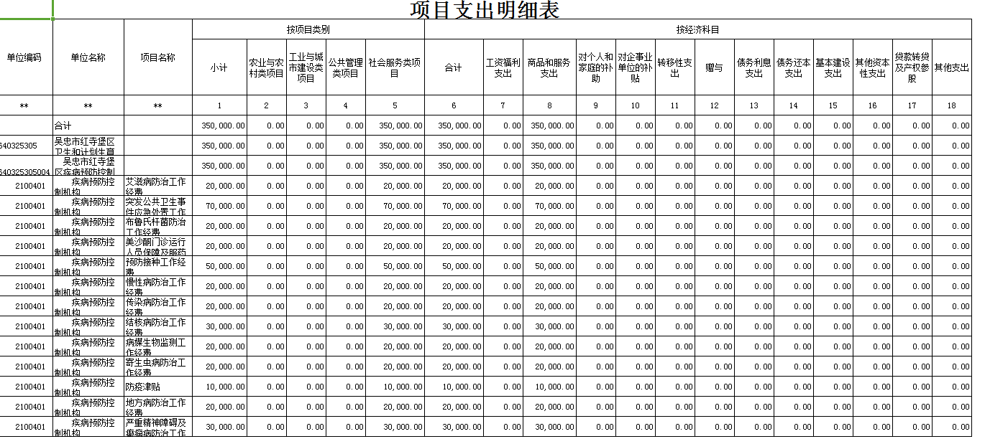

六、政府性基金预算支出表

政府性基金预算支出表

单位：元
功能分类科目 |  | 2017年预算安排总计 | 基本支出 |  |  |  |  |  |  |  | 项目支出
科目编码 | 科目名称 | 2017年预算安排总计 | 小计 | 工资福利支出 | 商品和服务支出 | 对个人和家庭的补助 | 对企事业单位的补贴 | 债务利息支出 | 其他资本性支出 | 其他支出 | 项目支出

红寺堡区疾病预防控制中心2018年部门预算——部门预算情况说明

- 关于红寺堡区疾病预防控制中心2018年财政拨款收支预算情况的总体说明
红寺堡区疾病预防控制中心2018年财政拨款收支总预算666,544.11万元。收入预算包括：一般公共预算拨款666,544.11万元，政府性基金预算拨款0万元。支出预算包括：按政府收支分类功能科目逐项说明。如，一般公共服务支出0万元、社会保障和就业支出0万元、住房保障支出0万元。
二、关于红寺堡区疾病预防控制中心2018年一般公共预算本年拨款情况说明
（一）基本支出情况说明。
红寺堡区疾病预防控制中心2018年一般公共预算拨款基本支出666,544.11元，其中：
人员经费0万元，主要包括：基本工资、津贴补贴、奖金、社会保障缴费、伙食补助费、绩效工资、其他工资福利支出、离休费、退休费、抚恤金、生活补助、医疗费、助学金、奖励金、住房公积金、提租补贴、购房补贴、其他对个人和家庭的补助支出；
公用经费666,544.11元，主要包括：办公费、印刷费、咨询费、手续费、水费、电费、邮电费、取暖费、物业管理费、差旅费、因公出国（境）费、维修（护）费、租赁费、会议费、培训费、公务接待费、专用材料费、劳务费、委托业务费、工会经费、福利费、公务用车运行维护费、其他交通费、其他商品和服务支出、办公设备购置、专用设备购置。
三、关于红寺堡区疾病预防控制中心2018年一般公共预算“三公”经费预算情况说明
红寺堡区疾病预防控制中心2017年“三公”经费财政拨款预算数为0万元，其中：因公出国（境）费0万元，公务用车购置万元，公务用车运行费2万元，公务接待费0万元。

红寺堡区疾病预防控制中心
2018.01.28

